SOMOS ÚNICOS
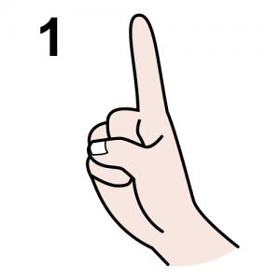

Debemos tomar como ejemplo las buenas acciones de los mayores porque con ellas aprendemos, pero no debemos imitarlos exactamente todo sino amoldarlas a las nuestras. Es Por ejemplo, si la seño bebe agua cada rato no quiere decir que yo deba beber también en ese momento, pero si beber cuando tenga sed.
Si imitamos mucho las acciones de otros, esa persona puede ponerse nerviosa 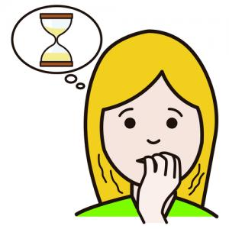por ello.
Todos debemos aprender a hacer las cosas, pero cada uno las hace a su manera, le da su toque personal. Somos únicos e irrepetibles.
Hoy he aprendido a que somos únicos y eso está bien.

Para recordar bien por qué debo hacerlo puedo leerme de vez en cuando la siguiente lista y repetirme las siguientes palabras: “Somos únicos”:
- Para ser más feliz.
- Para agradar a los demás.
- Para tener un ambiente más relajado.

